|  |
| --- |
| 参考資料５ |

# 大阪府

第７次大阪府医療計画

（2018年度～2023年度）

# 【５疾病４事業の医療体制（精神疾患）・泉州二次医療圏】

# 大阪府もずやん

# 平成30（2018）年3月

# 大阪府

【医療機関（病院）の名称の記載について】

第7次大阪府医療計画における医療機関の名称については、原則、医療法第7条に基づいて届けられた「正式名称」を記載しています。

【各医療機関の医療機能（どのような医療を提供しているか）について】

本編の中には、治療ごとの医療提供体制の状況についての記載（例：主要ながんの治療を実施する病院）がありますが、平成29年6月時点の情報が基本（疾患や治療内容等によって異なる場合があります）となっていますので、最新の情報については下記ホームページをご覧ください。

大阪府ホームページアドレス（第7次大阪府医療計画）

：http://www.pref.osaka.lg.jp/iryo/keikaku/7osakahuiryokeikaku.html

大阪府医療機関情報システム

：http://www.mfis.pref.osaka.jp

大阪府こころの健康総合センターホームページ「こころのオアシス」

：http://kokoro-osaka.jp/

　第６章

５疾病４事業の医療体制

第１節　 がん

第２節　 脳卒中等の脳血管疾患※

第３節　 心筋梗塞等の心血管疾患※

第４節　 糖尿病

第５節　 精神疾患

第６節　 救急医療

第７節　 災害医療

第８節　 周産期医療

第９節　 小児医療※

※第6次大阪府保健医療計画では、それぞれ「脳卒中」「急性心筋梗塞」「小児救急を含む小児医療」としていました。

# 第５節　精神疾患

**１．精神疾患について**

**（１）精神疾患について**

【精神疾患の状況】

○精神疾患には、統合失調症、認知症、児童・思春期精神疾患、気分障がい、PTSD、依存症、てんかん、高次脳機能障がい、摂食障がい、広汎性発達障がい等多様な疾患があり、疾患により発病の時期や、症状の現れ方は異なりますが、長期化、慢性化しやすい特徴があります。

○幻覚・妄想や、幻聴、抑うつ気分、不眠、不安感、焦燥感、意欲や集中力の低下等、疾患により様々な症状があります。また、動悸やめまい、嘔吐、下痢等の身体症状が現れることもあります。

○脳血管性認知症のように原因のわかるものもありますが、多くは原因が不明です。症状の個人差や変動も大きく、一般的に、人間関係を含む日常生活や就労等様々な場面において困難が生じることがあります。

○疾患と生活障がいを併せ持つこともあるため、医療による治療と共に、生活のしづらさや社会復帰への支援が重要になります。

【精神疾患の治療】

　　　○疾患や病状に応じて、薬物療法、精神療法、心理療法、リハビリテーション等、様々な治療を組み合わせます。

○また、必要に応じて福祉サービス等を活用した生活への支援等を併せて行ったり、同じ病気を持つ仲間の集まりである自助グループ等につなげたりすることも大切です。

○急性増悪時や、強い自殺念慮があるとき、身体科の合併症があるとき、薬の調整を行うとき、十分な休息が必要なとき等は、必要に応じて入院治療を行います。

**（２）医療機関に求められる役割**

【多様な精神疾患に対応した治療】

○統合失調症や気分障がい、依存症、認知症、PTSD等多様な精神疾患への対応が可能であること

【精神科救急医療体制への参加】

○夜間・休日の精神科救急や緊急措置入院、身体合併症等の受入れを行うこと

【地域移行・地域定着・地域生活支援】

○早期退院支援の取組、長期入院者の地域移行への取組が可能であること

○精神障がい者が地域の一員として安心して自分らしく暮らすことができる地域包括ケアシステム構築のため、地域生活支援機関と連携した医療の提供を行うこと

**（３）精神疾患の医療体制（イメージ）**

○精神疾患に関する医療は、地域医療体制、急変時における入院体制に加え、地域移行支援や地域生活支援等、症状に応じて各医療機関が福祉機関等と連携しながら行っています。

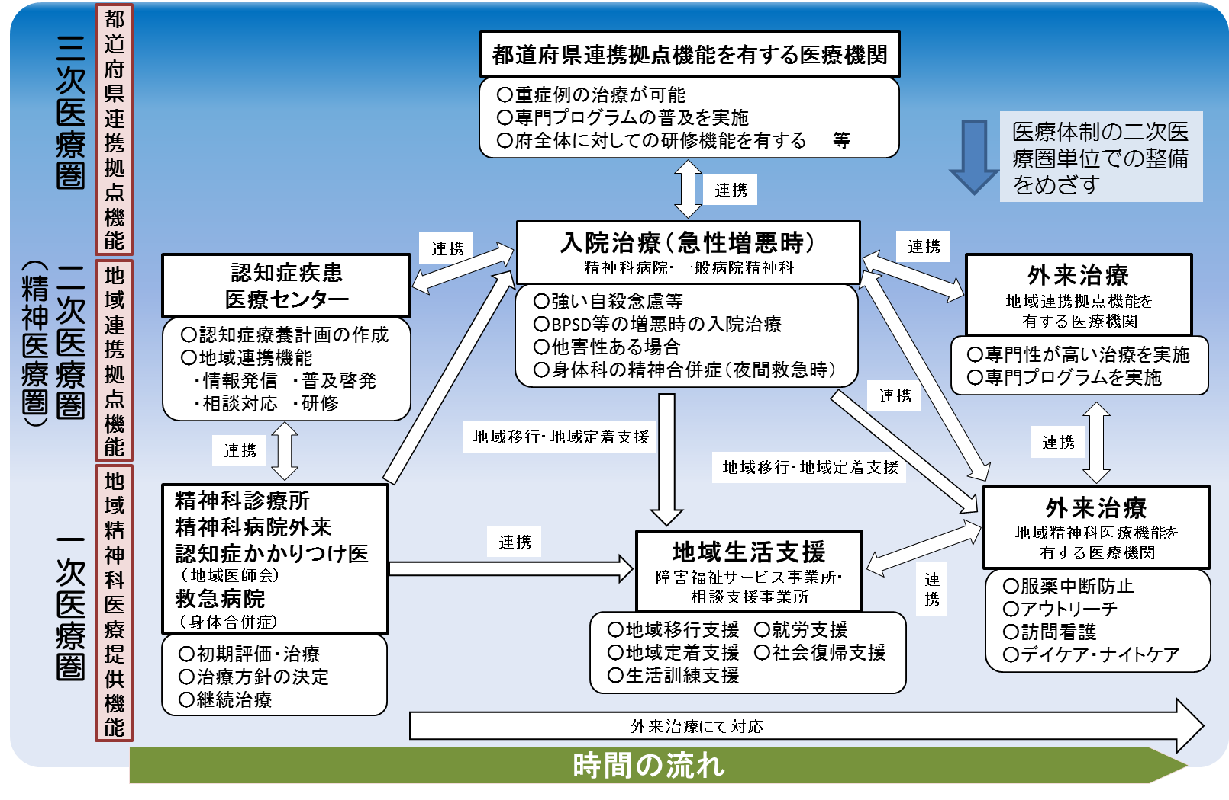

**２．精神疾患医療の現状と課題**

**◆大阪府における精神保健福祉手帳所持者数、通院医療費公費負担患者数は増加傾向にあり、二次医療圏ごとに、多様な精神疾患に対応できる医療機能を明確化して、連携体制を構築していく必要があります。**

**◆府の精神科救急医療システムとして、府民からの相談窓口、精神科救急医療受診にかかる調整窓口、緊急措置診察の受付窓口、合併症支援システムがありますが、さらに利用しやすいシステムにするために改善を図る必要があります。**

**◆依存症者の推計数に対して専門治療を受けている人は少なく、医療機関の増加や、相談機関と治療機関の連携強化、支援者のスキルの向上が課題です。**

**（１）精神疾患の罹患状況**

【精神疾患患者数】

○大阪府における精神保健福祉手帳所持者数、通院医療費公費負担患者数は国と同様に増加傾向にあり、入院者数は減少傾向となっています。

○精神疾患患者数の内訳では、平成26年度患者調査による推計総患者数注1によると、気分障がいが最も多く、次に神経症性障がい・ストレス関連障がい及び身体表現性障がい、統合失調症・統合失調症型障がい及び妄想性障がいとなっています。

図表6-5-2　通院医療費公費負担患者数

図表6-5-1　精神保健福祉手帳所持者数

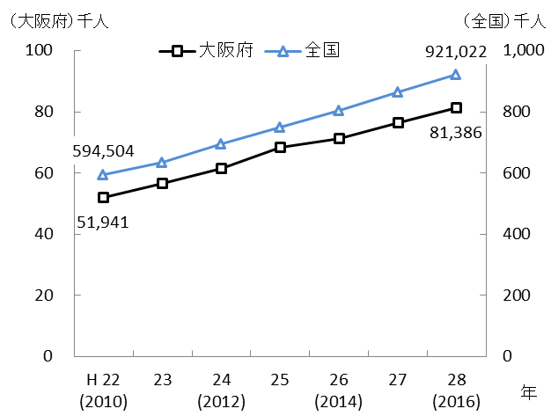　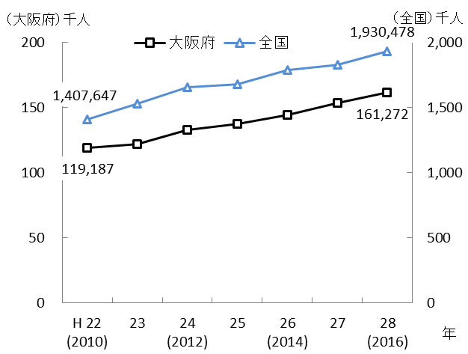

※全国の値は「自立支援医療（精神障害者・

児の精神通院医療）の給付決定件数」

大阪府の値は「自立支援医療（精神通院）受給者数」

※全国の値は「精神保健福祉手帳交付台帳登載数」

大阪府の値は「精神保健福祉手帳所持者数」

出典　厚生労働省「衛生行政報告例」、

大阪府「こころの健康総合センター調べ」

出典　厚生労働省「福祉行政報告例」、

大阪府「こころの健康総合センター調べ」

注1　患者調査による推計総患者数：調査日現在において、継続的に医療を受けている者（調査日には医療施設で受療していない者を含む。）の数を次の算式により推計したものです。

総患者数＝入院患者数＋初診外来患者数＋再来外来患者数×平均診療間隔×調整係数（6/7）

図表6-5-4　主たる精神疾患の患者数（平成26年）

図表6-5-3　入院患者数

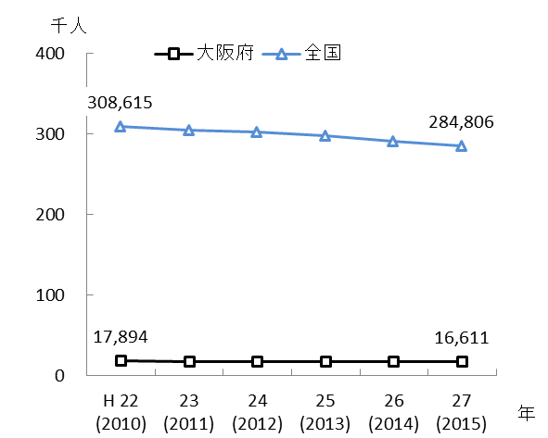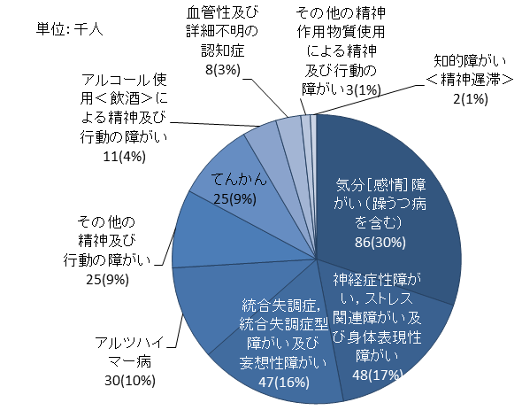

出典　厚生労働省「患者調査」

出典　国立精神・神経医療研究センター「精神保健福祉資料」

【精神科入院患者等の状況】

○大阪府における入院患者数を年齢階級別にみると40歳以上65歳未満が一番多く、また65歳以上の割合が半数を占めています。

○また、入院形態別にみると医療保護入院の割合が半数を超えています。

図表6-5-5　精神科病院在院患者の状況（年齢階級・入院形態別）（平成27年）

図表6-5-5　精神科病院在院患者の状況（年齢階級・入院形態別）（平成27年）

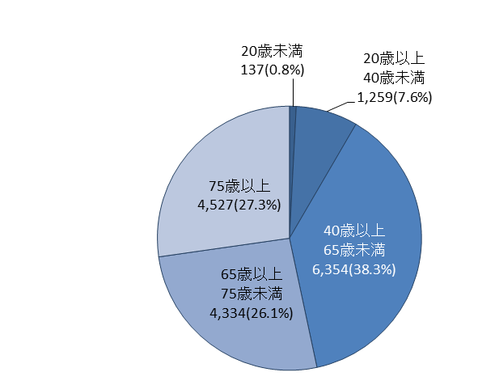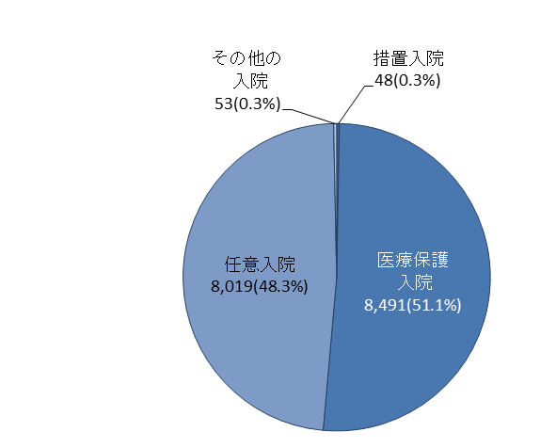

出典　国立精神・神経医療研究センター「平成27年度精神保健福祉資料」

図表6-5-6　年齢階級別患者数

図表6-5-7　入院形態別患者数

【自殺者の推移】

図表6-5-8　自殺者数

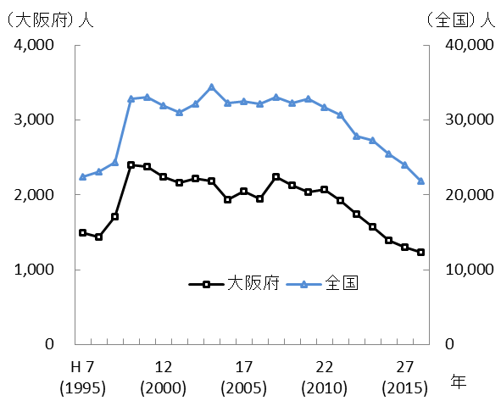○大阪府の自殺者数は全国と同様の傾向で推移し、平成10年に2,000人を超え、若干の変動はあるものの、横ばい状態で推移していましたが、平成23年より減少傾向となりました。

○平成28年は前年より86人減の1,209人（速報値）となり、自殺率は全国の都道府県の中で2番目に低い14.0となっています。しかし、依然として深刻な状況であることから、引き続き総合的な自殺対策の推進を図る必要があります。

出典　警察庁及び大阪府警察本部「自殺統計」

※平成28年は警察庁提供データ（12月末の速報値）

により厚生労働省が再集計

**（２）精神科医療機関等の現状**

○府内で精神科医療を行う病院（精神病床あり）は61施設、精神科医療を行う病院（精神病床なし）は41施設、精神科治療を行う診療所は454施設となっています。

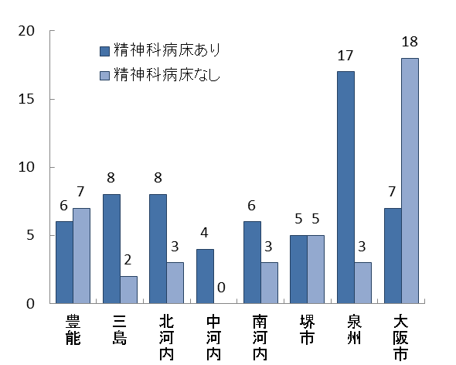　　　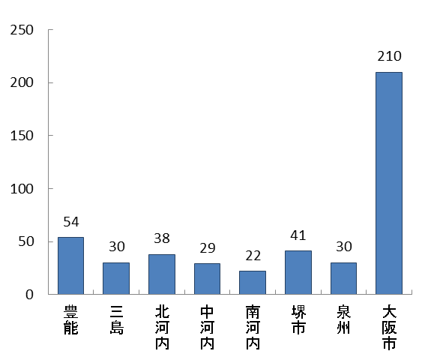

図表6-5-10　精神科医療を行う診療所数（平成29年）

図表6-5-9　精神科医療を行う病院数（平成29年）

出典　大阪府「こころの健康総合センター調べ」

【精神科病床数】

○府内における精神科病床（許可病床数）は、平成27年6月末現在18,904床です。

図表6-5-11　精神科病床の種類（平成27年6月30日現在）

図表6-5-11　精神科病床の種類（平成27年6月30日現在）

出典　国立精神・神経医療研究センター「平成27年度精神保健福祉資料」

**（３）多様な精神疾患等に対応できる医療機関の明確化**

○本計画では、「良質かつ適切な精神障害者に対する医療の提供を確保するための指針」を踏まえて、多様な精神疾患等ごとに、都道府県連携拠点、地域連携拠点を担う医療機関、及び、地域精神科医療機関を明確化しました。

【都道府県連携拠点医療機関】

○都道府県連携拠点医療機関は、疾患ごとに医療機関のもつ役割を明確化しており、例として統合失調症は22施設、認知症は17施設、うつ病が14施設となっています（図表6-5-27参照）。

【地域連携拠点医療機関】

○地域連携拠点医療機関は、二次医療圏ごとに定めており、疾患ごとに医療機関のもつ役割を明確化しており、例として統合失調症は115施設、認知症は65施設、うつ病が35施設となっています。

【地域精神科医療機関】

　　○地域精神科医療機関は、疾患ごとに医療機関を明確化しており、例として統合失調症は390施設、認知症は339施設、うつ病が458施設となっています。

図表6-5-13　地域精神科医療機関

（平成29年8月18日現在）

図表6-5-12　地域連携拠点医療機関

（平成29年12月4日現在）

図表6-5-12　地域連携拠点医療機関（平成29年12月4日現在）　　　　　図表6-5-13　地域精神科医療機関（平成29年8月18日現在）

出典　大阪府「こころの健康総合センター調べ」

出典　大阪府「地域保健課調べ」

**（４）精神科緊急・救急医療体制の整備**

【精神科救急拠点病院】

○府内で夜間・休日の精神科救急拠点病院（輪番病院）となっている病院は33施設となっています（豊能3か所、三島4か所、北河内5か所、中河内4か所、南河内4か所、堺市2か所、泉州10か所、大阪市1か所）。

【大阪府夜間・休日精神科救急システム】

○精神科の救急医療に対応するため、大阪府、大阪市及び堺市が共同で、府民からの相談窓口である「おおさか精神科救急ダイヤル」、精神科救急医療受診にかかる調整窓口である「おおさか精神科救急医療情報センター」、「緊急措置診察の受付窓口」、「精神科合併症支援システム」を「大阪府夜間・休日精神科救急システム」として設置しています。

図表6-5-14　大阪府夜間・休日精神科救急システム（概要図）

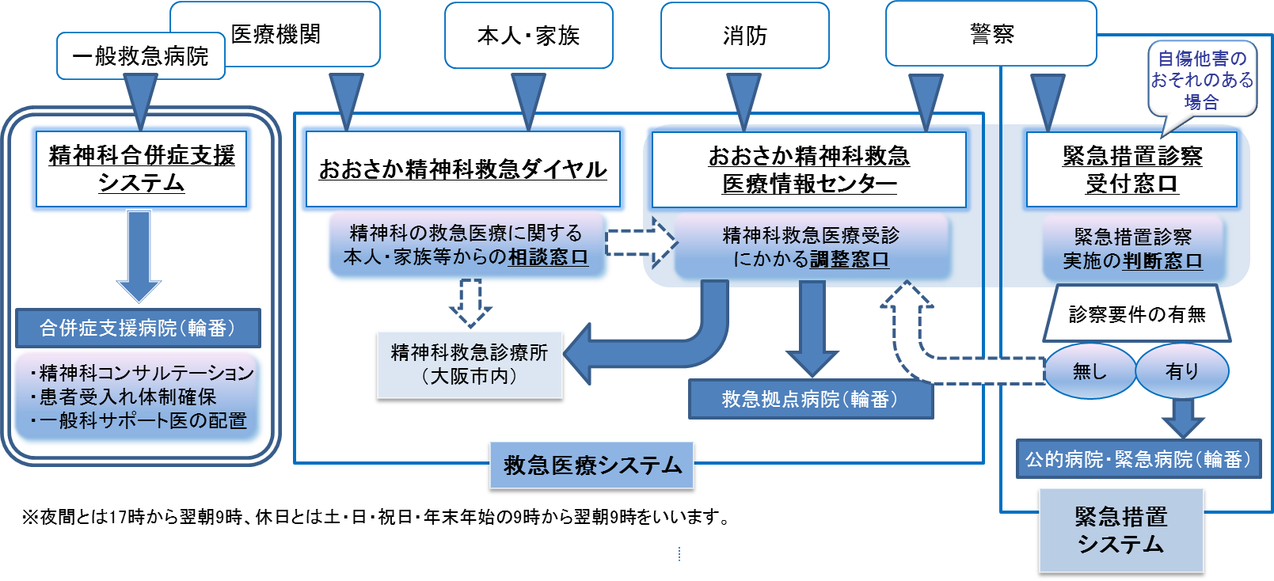

○救急システムによる精神科救急拠点病院への入院者数は年により増減があり、緊急措置入院者数は最近4年間減少傾向にありましたが、平成28年度は増加しました。

（おおさか精神科救急医療情報センター）

○警察、救急隊、府民（おおさか精神科救急ダイヤル）から依頼のあった夜間・休日に精神科救急医療を必要としている人に対し、救急拠点病院（輪番）への受診及び入院受入れの調整を行っています（平成28年度おおさか精神科救急ダイヤル相談者数（大阪市・堺市含む）は　2,564名）。

○府民からの相談窓口である「おおさか精神科救急ダイヤル」への受診相談のうち、緊急性の高いものはおおさか精神科救急医療情報センターへつないで受診・入院先を調整しますが、依頼が重なった場合や身体状態の精査が必要な場合等、受入れ病院決定までに時間を要することがあります（おおさか精神科救急ダイヤルからおおさか精神科救急医療情報センターにつないで、受診、非該当等が決定するまでの平均時間1時間15分（平成28年））。

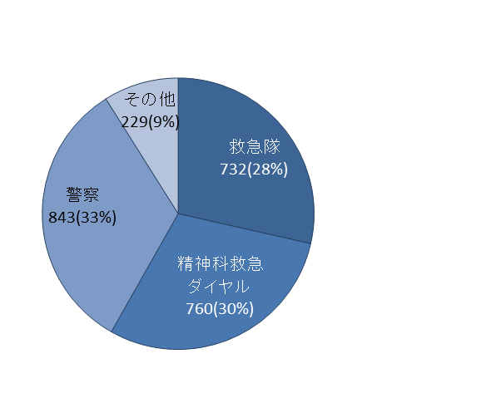

図表6-5-16　おおさか精神科救急医療

情報センター依頼元（平成28年度）

図表6-5-15　精神科救急病院への

入院者数・緊急措置入院者数

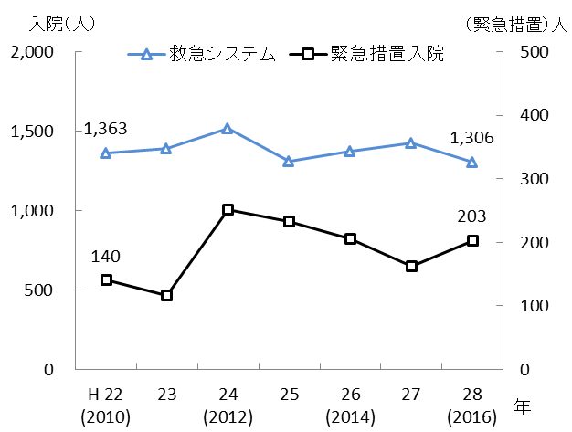

出典　大阪府「こころの健康総合センター調べ」

（夜間・休日精神科合併症支援システム）

○精神・身体合併症患者を受入れた二次救急病院等が、直接精神科病院（合併症支援病院）から電話コンサルテーションを受けることができるとともに、身体的な処置を終えた患者のうち、精神科治療が必要な患者を精神科病院（合併症支援病院）につなぐことが可能となりました（利用件数は、平成27年度が109件（平成27年8月17日～）、平成28年度が236件）。

○府内で夜間・休日の精神科合併症支援病院（輪番病院）となっている病院は19施設となっています（豊能3か所、三島1か所、北河内2か所、中河内2か所、南河内4か所、堺市2か所、泉州5か所）が、南北バランスよく設置するためには、さらに協力病院を増やす必要があります。

**（５）難治性精神疾患の治療**

　　○大阪府内で難治性精神疾患の治療薬であるクロザピンを使用できるとして公表されている医療機関は、平成29年10月27日現在、21施設（豊能３か所、三島２か所、北河内3か所、中河内3か所、南河内3か所、堺市2か所、泉州1か所、大阪市4か所）、登録患者数は450人となっています。

○クロザピンは既存の薬物治療に抵抗性を示す統合失調症例に高い有用性を示す薬剤であることから、今後さらに治療可能な医療機関を増やしていく必要があります（出典　クロザリル適正使用委員会「CPMS登録医療機関情報」）。

**（６）患者の受療動向（2015年度　国保・後期高齢者レセプト）**

○精神疾患患者の大阪府と他都道府県との流出入を見ると、外来では流入患者数は158,038人、流出患者数は81,964人となり、流入超過となっています。また、入院においても、流入患者数は32,761人、流出患者数は13,536人となり、流入超過となっています（出典　厚生労働省「データブックDisk1」）。

【外来患者の受療動向（二次医療圏別）】

○二次医療圏において、圏域外への患者流出割合は10％から30％程度となっており、圏域内の自己完結率は高くなっていますが、北河内、中河内、南河内、泉州二次医療圏では、流出超過となっています。

図表6-5-17　患者の受診先医療機関の所在地（割合）

図表6-5-18　圏域における外来患者の「流入－流出」

（件数）

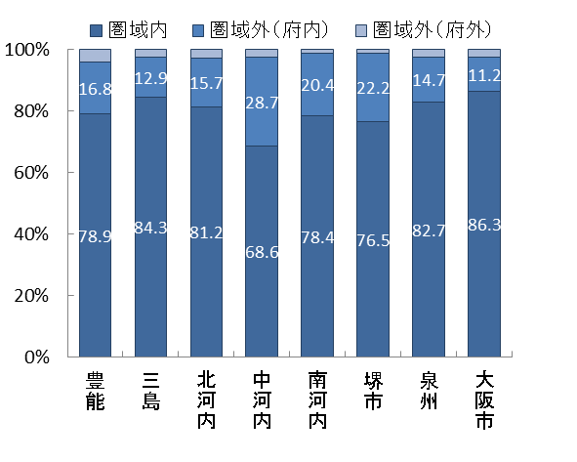　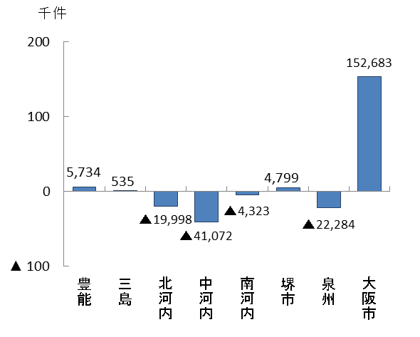

出典　厚生労働省「データブックDisk1」

【入院患者の受療動向（二次医療圏別）】

○二次医療圏において、圏域外への患者流出割合は10％から70%程度となっており、圏域間での差が認められ、北河内、大阪市二次医療圏では、流出超過となっています。

図表6-5-20　圏域における入院患者の「流入－流出」

（件数）

図表6-5-19　患者の入院先医療機関の所在地（割合）

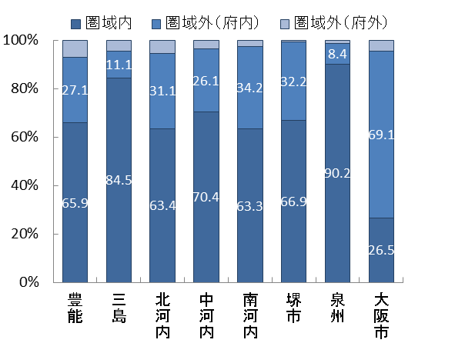　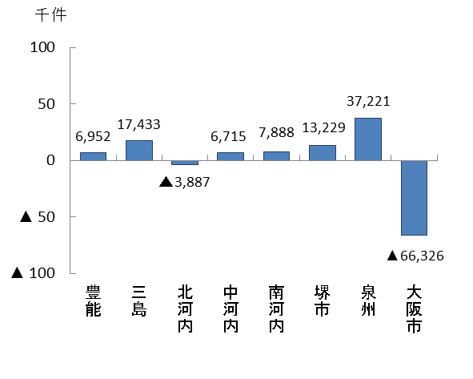

出典　厚生労働省「データブックDisk1」

**（７）こころの健康に関する相談支援状況**

○大阪府内の保健所（大阪市は保健福祉センター、堺市・東大阪市は保健センター）のこころの健康相談は、平成28年度実数で14,087件、うち訪問数は5,022件、延数は90,881件、うち訪問数は16,400件となっています。保健所等における相談・訪問数は大幅な変動がみられず、一定のニーズがあるため、引き続き必要です。

○地域で生活をする未治療者や治療中断者に必要な支援を実施するためには、医療機関や福祉サービス事業所、行政機関の連携体制の構築が重要です。

図表6-5-21　保健所等の精神保健相談及び訪問実施状況

（延数）

（実数）

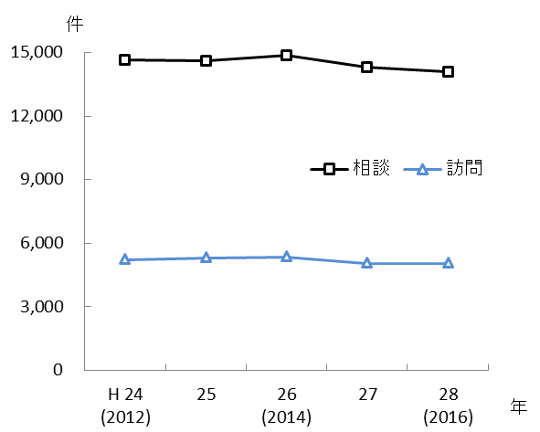　　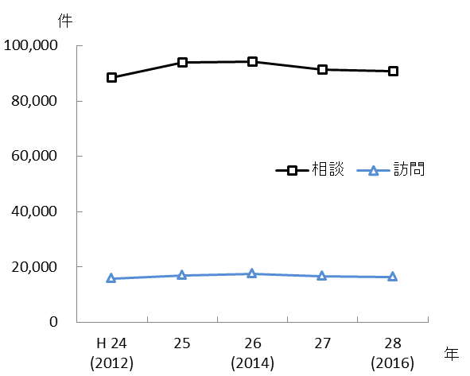

※大阪市は保健福祉センター、堺市・東大阪市は保健センター、大阪府・高槻市・豊中市・枚方市は保健所の実績を合算。

匿名の電話相談は含まない。

出典　大阪府「地域保健課調べ」

【精神保健福祉センター】

○大阪府こころの健康総合センター、大阪市こころの健康センター、堺市こころの健康センターの3施設があり、地域精神保健福祉活動の総合的かつ中核的な機関として、精神保健及び精神障がい者の福祉に関する知識の普及、調査研究及び複雑困難な相談指導等の事業を行うとともに、保健所、市町村その他精神保健福祉関係機関に対し、技術指導、技術援助を行っています。

**（８）地域移行・地域定着の推進**

○「入院医療から地域生活中心へ」という国の方針のもと、第5期障がい福祉計画の最重点施策のひとつでもある入院中の精神障がい者の地域生活への移行を推進しています。

図表6-5-22　精神科在院患者の状況

図表6-5-22　精神科在院患者の状況

出典　大阪府「精神科在院患者調査」

図表6-5-22　精神科在院患者の状況（平成27年推計）○大阪府の精神病床の平均在院日数は228.9日（平成

図表6-5-23　入院後の退院率

（平成27年推計）

出典　厚生労働省

「国のあり方検討会報告書資料」

28年）となっており、入院後3か月時点で68％、1年時点で90％の患者が退院している一方で、1年以上の在院患者が入院者全体の59.6％を占めており、

在院期間は短期間と長期間で2層化しています。

○長期入院精神障がい者の退院を促進し、できる限り住み慣れた地域で生活するために、各関係機関が連携し、福祉サービスはもとより精神保健医療サービスを確保することが必要です。

**（９）地域における精神科保健と医療の連携**

○大阪府内18保健所において、精神科保健医療にかかる連携・協議の場を設け、保健所管内の自殺対策やアルコール対策等の課題について検討等を行っています。

○今後、多様な精神疾患等に対応できる医療連携体制の構築に向けては、各医療機関の医療機能と役割分担を明確にし、病院・病院間連携及び病院・診療所間連携を推進する必要があるため、精神医療圏を二次医療圏とし、圏域における協議の場を設けることも必要です。

**（10）認知症治療のための医療と介護の連携**

○認知症疾患医療センターは、府内に14施設あり、専門医療相談、鑑別診断、身体合併症・周辺症状の急性期対応、かかりつけ医との連携、患者・家族への介護サービス情報の提供と相談への対応、医療情報の提供等の介護サービスとの連携を行っています。

図表6-5-24　大阪府・大阪市・堺市指定の認知症疾患医療センター（平成29年9月1日現在）

図表6-5-24　大阪府・大阪市・堺市指定の認知症疾患医療センター（平成29年9月1日現在）

○認知症の人やその家族を地域で支えるためには、医療サービスと介護サービスが相互に連携しながら、切れ目なく提供される必要があり、地域包括ケアシステムの構築を担う市町村は、専門医療機関や急性期病院等との連携が必要です。

○医療機関での早期診断・早期対応から退院後の在宅での生活に至るまでの適時・適切な医療、介護等の提供に向けた体制整備はまだまだ不十分であり、認知症疾患医療センターや認知症に対応する医療機関、急性期病院等から在宅生活への移行を円滑に結ぶ市町村域を超えた広域的な医療と介護の連携が求められています。

**（11）アルコール、薬物、ギャンブル等の依存症**

○アルコール依存症者は全国で109万人と言われていますが、そのうち専門医療を受けているアルコール依存症者数は4.4万人であり、依存症者推定数の4％しか医療機関を受診していません（出典　平成25年厚生労働省「研究班の推定値」、平成23年厚生労働省「患者調査」）。

○平成26年度の大阪府におけるアルコール使用による精神及び行動の障がいの患者推計数は11,000人、その他の精神作用物質使用による精神及び行動の障がいの患者推計数は3,000人となっています（出典　厚生労働省「患者調査」）。

○ギャンブル等依存症の疑いのある人は、平成29年の厚生労働省の研究班の調査によると、全国で成人人口の3.6％にあたる320万人に上ると推計されています。これより大阪府では約22.4万人と推計されます（調査の「ギャンブル」の選択肢に「パチンコ」「スロット」を含む）。

○アルコール、薬物、ギャンブル等の依存症は、病気に対する理解不足や偏見等により治療にむすびつきにくい、治療を担う医療機関等が少ない、治療や相談支援に関わる機関の支援スキルや相互連携体制が不足している等の課題があり、対応が必要です。

○平成29年度から依存症に関する治療拠点となる医療機関（依存症治療拠点機関）及び依存症に関する治療を行っている専門医療機関（依存症専門医療機関）を選定することになりましたが、これらの医療機関を核として医療連携体制を構築する必要があります。

図表6-5-25　依存症治療拠点機関（平成29年11月末現在）

図表6-5-25　依存症治療拠点機関（平成29年11月末現在）

図表6-5-26　依存症専門医療機関（平成30年1月4日現在）

図表6-5-26　依存症専門医療機関（平成30年1月4日現在）

**３．精神疾患医療の施策の方向**

**【目的（めざす方向）】**

**◆精神疾患のある人が、住み慣れた地域で安心して自分らしい暮らしを送ることができる社会の実現**

**【目標】**

**◆多様な精神疾患に対応することができる医療機関の増加**

**◆精神科救急医療システムの受入れまでの時間の短縮**

**◆夜間・休日合併症支援システムにおける合併症支援病院の増加**

**◆依存症診療・回復プログラム実施医療機関の増加**

**◆難治性精神疾患の治療可能医療機関の増加**

**◆認知症治療に携わる人材の増加**

**◆長期入院精神障がい者の減少と早期退院率の上昇**

**（１）多様な精神疾患等の対応**

○多様な精神疾患等（統合失調症、認知症、児童・思春期精神疾患、うつ病、PTSD、依存症、てんかん、高次脳機能障がい、摂食障がい、成人の発達障がい、妊産婦メンタルヘルス等）に対応できる医療機関を定め、それぞれの医療機能を明確にするとともに、精神医療圏を二次医療圏とし、役割分担・連携を推進します。

**【計画中間年（2020年度）までの取組】**

・都道府県連携拠点・地域連携拠点・地域精神科医療機関を定めます。

・二次医療圏ごとの医療機関関係者等による協議の場を設置して、医療の充実と連携体制の構築について検討します。

**【計画最終年（2023年度）までの取組】**

・上記に加えて、二次医療圏だけでは確保が困難な医療機能については、府全体の協議の場を設定して検討を行うことにより、医療の充実について進めていきます。

**（２）夜間・休日精神科救急医療システムの充実**

○精神科救急システムの改善を図ります。

**【計画中間年（2020年度）までの取組】**

・精神科救急医療システムを運用しつつ、精神科救急医療システムの受入れまでにかかる時間等の実態把握を行う等課題整理を行います。

**【計画最終年（2023年度）までの取組】**

・精神科緊急・救急医療体制の課題解消のため、精神科救急医療システムの改善を図ります。

○合併症支援システムにおいて、二次救急病院等が利用しやすい当番合併症支援病院の設置をめざします。

**【計画中間年（2020年度）までの取組】**

・夜間・休日合併症支援システムの在り方について精神科救急医療運営審議会等の意見を聞くとともに、精神科病院に対してシステムの説明会を実施する等により、医療機関の協力を求めていきます。

**【計画最終年（2023年度）までの取組】**

・合併症支援病院の増加により、当番病院を府南部と府北部にバランスよく設置する等、二次救急病院等が利用しやすいシステムの構築を図ります。

**（３）依存症対策の充実**

○相談支援の充実と、依存症者に関わる関係者の対応力の向上及びネットワークの充実をめざします。

**【計画中間年（2020年度）までの取組】**

・相談窓口の広報と周知活動の強化に努めます。

・依存症者支援にかかる関係機関に対する研修や事例検討会を実施することで相談支援の充実と支援対応力の向上をめざします。

・依存症関連機関連携会議や、専門的な事項を協議・検討するための部会、事例検討会を実施する等により、医療、行政、民間機関、自助グループ等による連携体制を推進し、依存症に係るネットワークの充実をめざします。

**【計画最終年（2023年度）までの取組】**

・上記に加えて、障がい保健福祉圏域ごとの医療、行政、民間機関、自助グループ等による連携体制を推進し、地域における依存症に係るネットワークの充実をめざします。

　　○医療機関に対し、依存症の診療・回復プログラムに関する研修を実施します。

**【計画中間年（2020年度）までの取組】**

・依存症の診療が可能な医療機関・依存症回復プログラム実施が可能な医療機関の増加のために、依存症拠点機関による研修や回復プログラムの見学受入れ、医療機関における回復プログラムのモデル実施を行います。

**【計画最終年（2023年度）までの取組】**

・身近な地域で依存症の診療や回復プログラムが受けられるように、診療や回復プログラムの実施が可能な医療機関の少ない地域について、課題の検討を行う等により、地域の偏りのないよう診療・回復プログラムの実施が可能な医療機関の増加をめざします。

**（４）難治性精神疾患の治療の推進**

○クロザピンを使用できる医療機関数の増加のための働きかけを行います。

**【計画中間年（2020年度）までの取組】**

・クロザピンを使用できる医療機関を増やすために、精神科医療機関への働きかけを実施します。また、提携できる血液内科のある医療機関を増やすための働きかけを実施します。

・重度な副作用への対応を行う「難治性精神疾患バックアップ拠点」として、関西医科大学総合医療センターを指定します。

**【計画最終年（2023年度）までの取組】**

・上記に加えて、2020年度までの状況から検討された課題策について、医療機関の協力を得ながら検討し、クロザピンを使用できる医療機関数の更なる増加をめざします。

**（５）認知症治療のための医療と介護の連携**

○医療と介護の広域的な連携をめざし、認知症治療に携わる人材の育成を図ります。

**【計画中間年（2020年度）までの取組】**

・認知症サポート医養成研修、かかりつけ医・看護職員・歯科医師・薬剤師・病院勤務の医療従事者を対象とした認知症対応力向上研修を実施し、認知症治療に携わる人材の育成を図ります。

・認知症疾患医療センターにおいて、二次医療圏毎に地域の保健医療・介護・福祉の関係者を対象とした研修を実施し、保健医療・介護・福祉の連携を図ります。

・認知症初期集中支援チームが安定的に稼働するために、認知症初期集中支援チームと認知症の人に関わる医療機関等との連携体制の充実に努めます。

**【計画最終年（2023年度）までの取組】**

・引き続き、認知症初期集中支援チームが安定的に稼働するために、認知症初期集中支援チームと認知症の人に関わる医療機関等との連携体制の充実に努めます。

**（６）地域移行・地域定着の推進**

○長期入院精神障がい者の精神科病院からの地域移行を推進し、退院後、再入院せず地域生活を送るための医療・福祉サービスを確保し、地域定着の推進を図ります。

**【計画中間年（2020年度）までの取組】**

・在院期間1年以上の寛解・院内寛解患者の退院をめざし、平成29年度から3年間の集中取組を行います。

・関係機関（市町村・保健所・精神科病院・地域援助事業者等）による地域移行のネットワーク構築に向けた働きかけを行います。

**【計画最終年（2023年度）までの取組】**

・引き続き、関係機関（市町村・保健所・精神科病院・地域援助事業者等）による地域移行ネットワーク構築に向けた働きかけを行います。

**（７）精神障がいにも対応した地域包括ケアシステムの構築**

○地域で安心して自分らしい暮らしができるよう医療・福祉・介護・住まい・社会参加・地域の助け合いが包括的に確保された精神障がいにも対応した地域包括ケアシステム構築のため、関係者間の協議を進めていきます。

**【計画中間年（2020年度）までの取組】**

・精神障がいにも対応した地域包括ケアシステムの構築をめざし、保健・医療・福祉関係者による、市町村単位、保健所圏域単位、都道府県単位の協議の場を設置し、3層構造の支援体制による取組を進めていきます。

**【計画最終年（2023年度）までの取組】**

・引き続き、精神障がいにも対応した地域包括ケアシステムの構築をめざし、重層的な取組を進めていきます。

施策・指標マップ

施策・指標マップ

目標値一覧

|  |  |  |  |  |  |  |
| --- | --- | --- | --- | --- | --- | --- |
| 分類  B：目標 | 指　標 | 対象年齢 | 現　状 | | 目標値 | |
| 値 | 出典 | 2020年度  （中間年） | 2023年度  （最終年） |
| B | 各精神疾患等に対応可能な医療機関数 | － | ①統合失調症390  ②認知症　　　339  ③児童　　　　　90  ④思春期　　　189  ⑤うつ病 458  ⑥PTSD 　　　259  ⑦アルコール依存  82  ⑧薬物依存　　56  ⑨その他依存　29  ⑩てんかん　165  ⑪高次脳機能障がい 　　 80  ⑫摂食障がい173  ⑬発達障がい188  ⑭妊産婦メンタルヘルス　　　　177  (平成29年) | 大阪府「こころの健康総合センター調べ」 | ①　421  ②　366  ③　 97  ④　204  ⑤　495  ⑥　280  ⑦　 89  ⑧　 60  ⑨　 31  ⑩　178  ⑪　 86  ⑫　187  ⑬　203  ⑭　191 | ①　456  ②　397  ③　105  ④　221  ⑤　536  ⑥　303  ⑦　 96  ⑧　 66  ⑨　 34  ⑩　193  ⑪　 94  ⑫　202  ⑬　220  ⑭　207 |
| B | おおさか精神科救急ダイヤルを経由しての精神科救急患者の受入れ（または非該当）までの時間 | － | 平均  1時間15分  (平成28年) | 大阪府「地域保健課調べ」 | － | 平均  1時間以内 |
| B | 夜間・休日合併症支援病院数 | － | 19  (平成29年) | 大阪府「地域保健課調べ」 | 24 | 28  （府北部14・  　府南部14） |
| B | ①依存症診療、②回復プログラム実施医療機関数 | － | ①　99  ②　20  (平成29年) | 大阪府「こころの健康総合センター調べ」 | ①　107  ②　　24 | ①　116  ②　　28 |
| B | ①難治性精神疾患の治療可能医療機関数、②登録患者数 | － | ①　21か所  ②　450人  (平成29年) | クロザリル適正使用委員会「CPMS登録医療機関情報」 | ①　22  （各圏域  2か所以上）  ②　470人 | ①　25  （各圏域  　3か所以上）  ②　545人 |
| B | 認知症治療に携わる人材の育成数 | － | 大阪府高齢者計画2018で評価します | | | |
| B | 1年以上長期入院者（在院患者）数 | － | 9,823人  (平成28年) | 大阪府「精神科在院患者調査」 | 2020年6月末時点での  1年以上長期入院患者数8,823人 | 第6期障がい福祉計画策定時（2020年度）に検討します |
| B | 精神病床における早期退院率  （①入院後3か月、②入院後6か月、③入院後1年） | － | ①　68％  ②　84％  ③　90％  (平成28年) | 厚生労働省  「国のあり方検討報告書資料」 | ①　69％  ②　84％  ③　90％ | 第6期障がい福祉計画策定時（2020年度）に検討します |

多様な精神疾患等に対応できる都道府県連携拠点医療機関

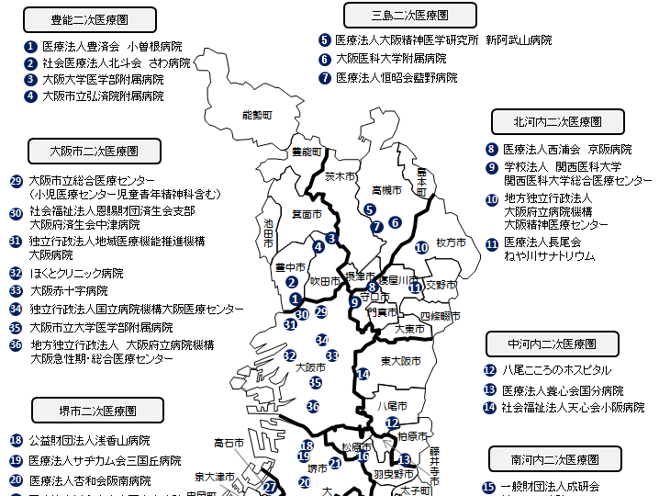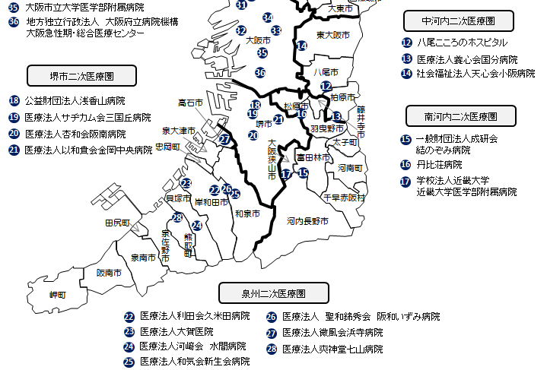

平成29年12月4日現在

図表6-5-27　都道府県連携拠点医療機関名と対応できる精神疾患等（平成29年12月4日現在）





　第９章

二次医療圏における医療体制

第１節　 豊能二次医療圏

第２節　 三島二次医療圏

第３節　 北河内二次医療圏

第４節　 中河内二次医療圏

第５節　 南河内二次医療圏

第６節　 堺市二次医療圏

第７節　 泉州二次医療圏

第８節　 大阪市二次医療圏

○本章は、各二次医療圏について「医療体制の現状と課題」（第1項）と「今後の取組（方向性）」（第2項）を記載しています。

○なお、「今後の取組（方向性）」については、各二次医療圏で設置している大阪府保健医療協議会においてとりまとめた取組を記載しています。

○また、本章に掲載している数値について、特に参照元の記載がない場合は、第1章から第8章に掲載されているデータを基に記載しています。

**第７節　泉州二次医療圏**

第１項　泉州二次医療圏内の医療体制の現状と課題

**１．地域の概況**

**（１）人口等の状況**

　　○泉州二次医療圏は８市４町から構成されており、総人口は905,908人となっています。

また、高齢化率が一番高いのは岬町（36.4％）であり、一番低いのは和泉市（22.8％）となっています。

|  |  |
| --- | --- |
| 図表9-7-1　市町村別人口（2015年） | 図表9-7-2　市町村別高齢化率（2015年） |
| 図表9-7-1　市町村別人口（2015年） | 図表9-7-2　市町村別高齢化率（2015年） |

出典　総務省「国勢調査」

**（２）将来人口推計**

　○人口は2010年をピークに減少傾向であると推計されています。

○高齢化率は2010年の21.4％から2040年には34.3％に増加すると推計されています。

|  |  |
| --- | --- |
| 図表9-7-3　将来人口と高齢化率の推計 |  |
| 図表9-7-3　将来人口と高齢化率の推計 | 出典　2010年・2015年：総務省「国勢調査」・2020年以降：国立社会保障・人口問題研究所「日本の地域別将来推計人口」 |

**（３）医療施設等の状況**

○地域医療支援病院等一定の要件を満たす「主な医療施設の状況」は図表9-7-4、「診療報酬における機能に応じた病床の分類と介護施設等の状況」は図表9-7-5、「診療所の状況」は図表9-7-6のとおりです。

|  |
| --- |
| 図表9-7-4　主な医療施設の状況 |

図表9-7-4　主な医療施設の状況

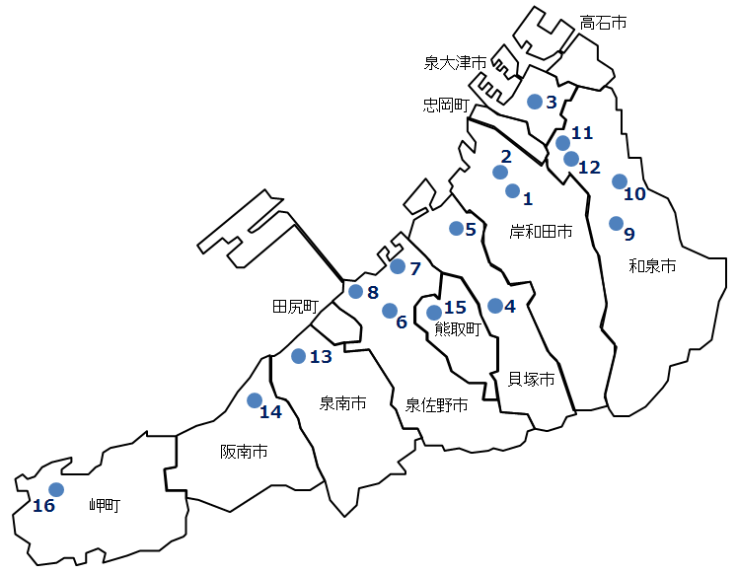

図表9-7-5　診療報酬における機能に応じた病床の分類と介護施設等の状況

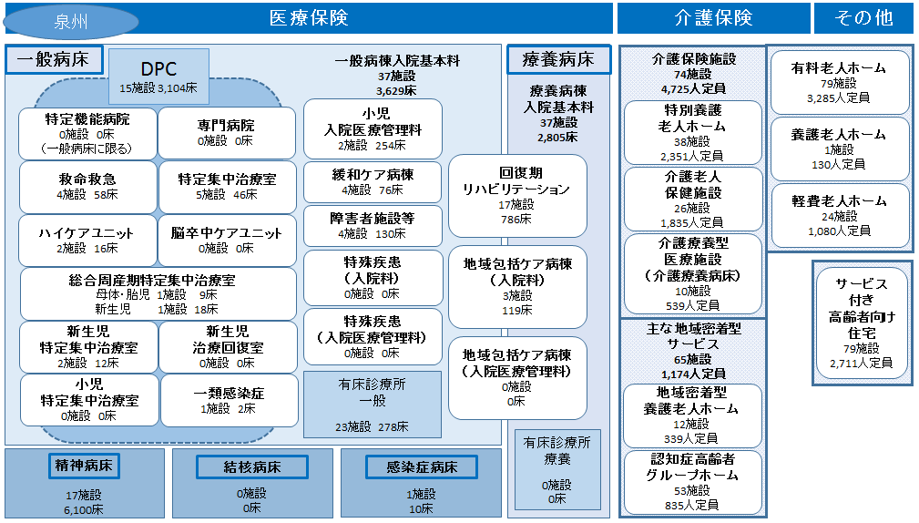

|  |
| --- |
| 出典　中央社会保険医療協議会診療報酬調査専門組織（DPC評価分科会）審議会資料（2015年度3月現在）・病床機能報告（2016年7月1日時点の医療機能：2017年2月17日集計）・大阪府健康医療部資料（一類感染症は2017年6月16日現在、その他病床・有床診療所は2017年6月30日現在）・大阪府福祉部資料（認知症高齢者グループホームは2017年1月1日現在、その他施設は2017年4月1日現在） |

○一般診療所は672施設、歯科診療所は442施設あります。

|  |
| --- |
| 図表9-7-6　診療所の状況（2016年） |
| 図表9-7-6　診療所の状況（2016年） |

出典　厚生労働省「医療施設動態調査」

**２．疾病・事業別の医療体制と受療状況**

**（主な現状と課題）**

**◆５疾病４事業における外来患者は、小児医療を除く全てにおいて、圏域外へ流出超過の傾向となっています。とくに糖尿病とがんに多い傾向が見られます。**

**◆５疾病４事業における入院患者の圏域内の自己完結率は、がんと小児医療を除くと80％以上となっています。その中でも周産期医療の自己完結率は、非常に高くなっています。**

**（１）医療体制**

【がん】

○がん治療を行う病院（診療所）のうち、5大がん治療を行う病院（診療所）は、手術可能な病院が19施設（診療所は1施設）、化学療法可能な病院が24施設（診療所は9施設）、放射線療法可能な病院が8施設（診療所は1施設）あります。

○緩和ケアチームはがん診療拠点病院を含めた病院9施設（診療所は1施設）に設置され、緩和ケア病床数は人口10万人対6.7で、府平均を上回っています。

【脳卒中等の脳血管疾患】

　　○脳卒中等の脳血管疾患の急性期治療を行う病院のうち、脳動脈瘤根治術可能な病院が8施設、脳血管内手術が可能な病院が6施設、t-PA治療可能な病院が5施設あります。

○府内二次医療圏で人口10万人対の急性期治療を実施する病院は最も少なく、逆にリハビリテーションを実施する病院は最も多い状況です。

【心筋梗塞等の心血管疾患】

○心血管疾患の急性期治療を行う病院のうち、経皮的冠動脈形成術可能な病院が10施設、経皮的冠動脈ステント留置術可能な病院が10施設、冠動脈バイパス術可能な病院が4施設あります。

○府内二次医療圏で人口10万人対の集中治療室の病床数は府平均よりも少ないですが、入院患者の圏域内の自己完結率は高い状況です。

【糖尿病】

○糖尿病の治療を行う病院（診療所）のうち、インスリン療法可能な病院が46施設（診療所は176施設）あります。また、合併症治療については、網膜光凝固術可能な病院が14施設（診療所は29施設）、血液透析が可能な病院が16施設（診療所は11施設）あります。

○人口10万人対の糖尿病の治療、糖尿病重症化予防を行う病院は、府内二次医療圏の中でも多い状況です。

【精神疾患】

○地域連携拠点医療機関については、多様な精神疾患に対応するために、疾患ごとに定めており、統合失調症は17施設、認知症は13施設、うつ病は5施設となっています。

○泉州圏域は精神科病院数、病床数とも他圏域よりも多いため、圏域内はもとより圏域外からの急性期患者の入院需要に対応しています。

○長期入院患者の退院促進に関しては、圏域内市町が多いこと（府内最多の8市4町）に加え、圏域外からの患者も多く、他圏域に比べより一層の圏域内での連携・調整や圏域を超える対応が必要です。

【救急医療】

○初期救急医療機関は、医科4施設、歯科1施設あります。救急告示医療機関は、二次救急告示医療機関33施設、三次救急告示医療機関2施設あります。

○救急の入院患者の圏域内の自己完結率は84.6%と高い状況です。引き続き質的向上に取組む必要があります。

【災害医療】

○地域災害拠点病院として2施設、特定診療災害医療センターとして1施設が指定されています。

○救急病院の災害マニュアルの策定率は82%と府平均を上回っていますが、BCP策定率は6%で、府平均を下回っています。

○災害医療体制を確保するため、関係機関との連携促進に向けた取組を進めていく必要があります。

【周産期医療】

○分娩を取り扱っている施設は、病院8施設、診療所8施設、助産所3施設あります。総合周産期母子医療センターとして1施設指定、地域周産期母子医療センターとして2施設認定されています。

○産科のオープンシステム、セミオープンシステムを病院4施設で実施しており、地域医療機関と連携した分娩対応により、安全な周産期医療の提供につながっています。

【小児医療】

○小児科病床を有する病院が9施設あります。小児初期救急医療機関は3施設、二次救急医療機関は7施設あります。

○二次救急医療機関が輪番制で小児科治療を365日行える体制を構築し、小児救急体制が確保されています。

○2016年度の在宅医療的ケア児の支援実績は124人で、うち人工呼吸器装着児は29人でした（2016年南ブロック保健所（大阪府和泉保健所・岸和田保健所・泉佐野保健所）調べ）。

**（２）患者の受療状況**

【外来患者の流出入の状況（2015年度　国保・後期高齢者レセプト）】

○泉州二次医療圏において、圏域外への患者流出割合は5％から20％程度となっており、圏域内の自己完結率は高くなっていますが、小児医療を除く多くの医療で、流出超過となっています。

図表9-7-8　圏域における外来患者の「流入－流出」

（件数）

図表9-7-7　外来患者の流出（割合）

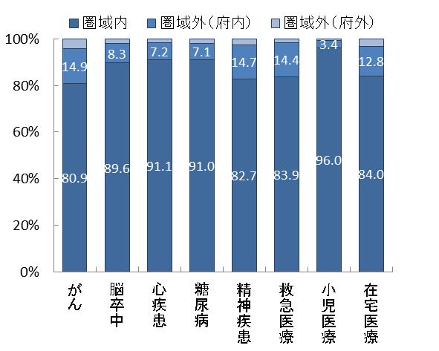　　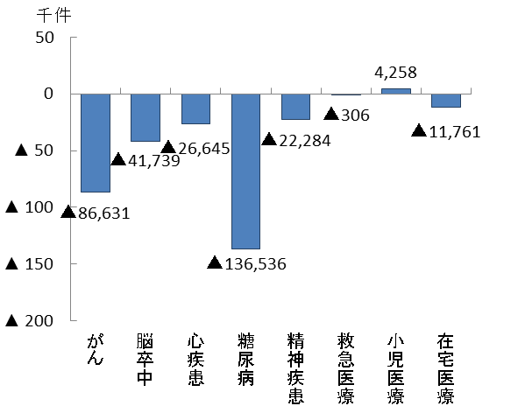

出典　厚生労働省「データブックDisk1」

【入院患者の流出入の状況（2015年度　国保・後期高齢者レセプト）】

○泉州二次医療圏において、圏域外への患者流出割合は５％から20％程度となっており、多くの医療で圏域内の自己完結率は高くなっていますが、がんと脳卒中、心疾患、糖尿病、救急医療、在宅医療では流出超過となっています。

図表9-7-10　圏域における入院患者の「流入－流出」

（件数）

図表9-7-9　入院患者の流出（割合）

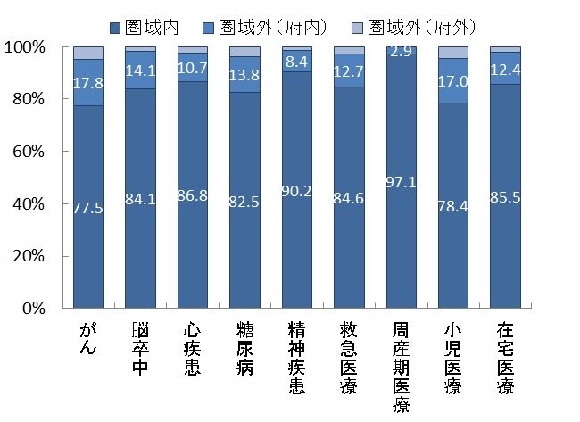　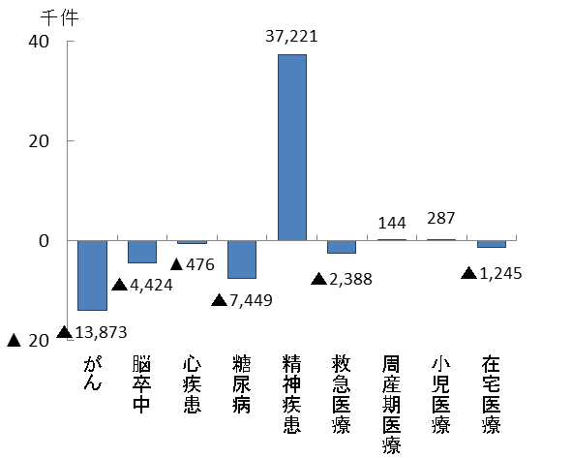

出典　厚生労働省「データブックDisk1」

**３．地域医療構想（将来のあるべき病床機能）**

**（主な現状と課題）**

**◆今後さらに増加する医療需要の中でも特に回復期の需要が増加すると見込まれています。**

**◆これからの超高齢社会に対応するために、関係者間での情報共有及び協議を進めながら、病床機能の分化・連携を図り、必要な医療機能の確保に取組んでいくことが求められます。**

**（１）医療需要の見込み**

○2025年の１日当たりの入院医療需要は、「高度急性期」は745人/日、「急性期」は2,198人/日、「回復期」は2,361人/日、「慢性期」は2,321人/日となる見込みです。

○高度急性期、急性期、回復期については、2030年頃まで医療需要が増加することが見込まれています。その後、減少に転じますが、2040年においても2025年と同程度の入院医療需要となることが予想されています。

図表9-7-11　病床機能ごとの医療需要の見込み

図表9-7-11　病床機能ごとの医療需要の見込み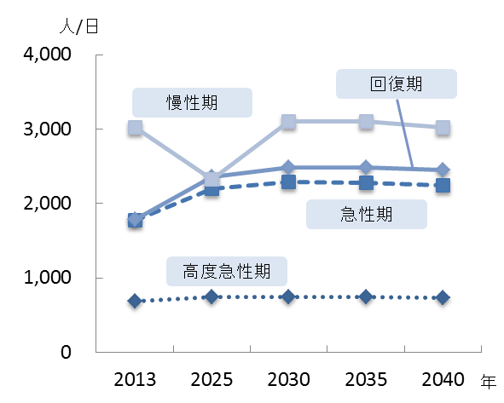

**（２）病床数の必要量の見込み**

○2025年の病床数の必要量は8,957床となり、2030年頃まで増加することが見込まれています。その後、減少に転じますが、2040年においても2025年以上の病床数の必要量となることが予想されています。

図表9-7-12　病床機能ごとの病床数の必要量の見込み

図表9-7-12　病床機能ごとの病床数の必要量の見込み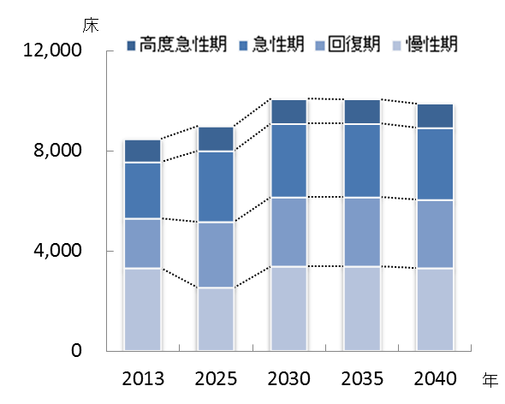

**（３）病床機能報告の結果**

○2016年度の病床機能報告では、83施設、8,896床が報告対象であり、報告の結果、高度急性期が932床、急性期が3,265床、回復期が931床、慢性期3,479床となっていました。また、医療機関の自主的な報告となっていますので、同じ入院基本料でも報告の仕方に差異が認められました。

図表9-7-13　2016年度病床機能報告（入院基本料ごと※の病床機能区分：割合）

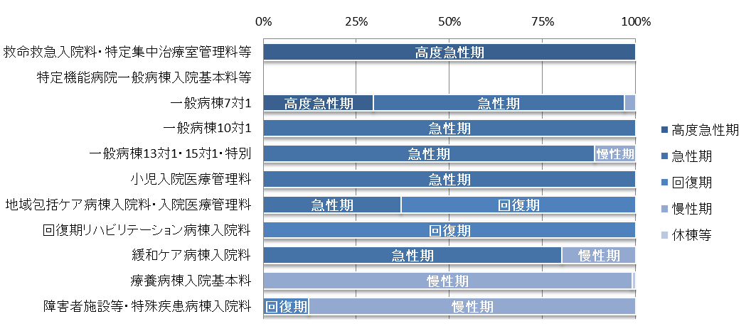

※入院基本料の区分は、（第4章「地域医療構想」参照）

図表9-7-14　2016年度病床機能報告（病床機能区分ごとの入院基本料※：割合）

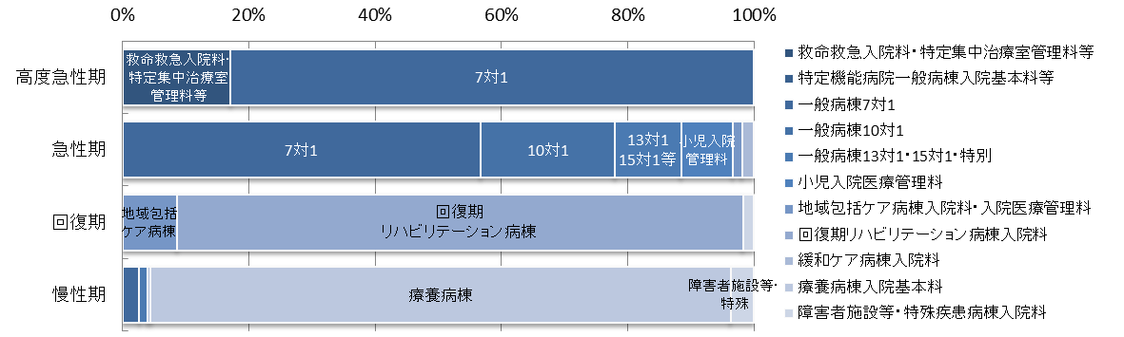

※入院基本料の区分は、（第4章「地域医療構想」参照）

**（４）病床機能報告の推移と病床数の必要量**

○2025年に必要な病床機能を確保していくために、病床機能報告の実態を分析の上、2025年病床数の必要量の機能区分ごとの割合（高度急性期11.1％、急性期31.5％、回復期29.3％、慢性期28.2％）を目安に、病床機能のあり方を検討していく必要があります。

図表9-7-15　病床機能報告と病床数の必要量の病床機能区分ごとの比較（割合）

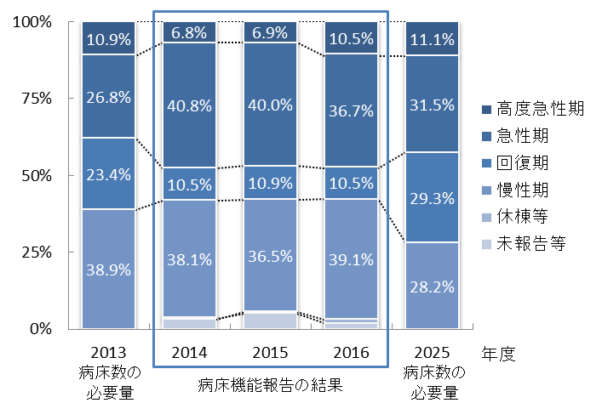

**４．在宅医療**

**（主な現状と課題）**

**◆在宅医療資源の地域による偏在があり、圏域内の医療機関との連携はもとより、広域連携等により安定した診療提供体制の確保を図る必要があります。**

**◆在宅療養支援病院数及び在宅療養後方支援病院数は一定確保されていますが、緊急時や重症患者の受入れが困難な場合があるため、受入れ体制システムを構築する必要があります。**

**◆地区医師会、市町は多職種連携会議や研修会等を開催し、顔の見える関係づくりに努めていますが、職種間の役割理解が不十分なため、連携が有効に機能するよう職種間の理解を深める必要があります。**

**（１）在宅医療等の需要の見込み**

○在宅医療等の需要は2030年頃をピークに今後増加することが予想されています。

うち訪問診療による在宅医療需要は、高齢化に伴う需要増に加え、地域医療構想の実現に向けた病床機能分化・連携に伴い生じる追加的需要を含んでいます。

○圏域内市町村における訪問診療分の需要の伸び率は、2025年までに1.50から2.18となっており、需要への体制整備が課題です。

図表9-7-17　訪問診療の需要見込み

図表9-7-17　訪問診療の需要見込み※３

図表9-7-16　在宅医療等の需要の見込み

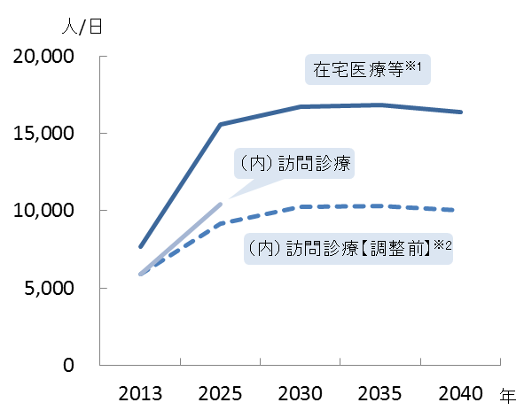

※1：2013年度の需要は、訪問診療分と2013年度の介護老人保健施設の月当たりの施設サービス利用者数（大阪府高齢者計画2012の検証より）の総計を参考値として掲載しています。

※2：地域医療構想の実現に向けた病床機能分化・連携に伴い生じる追加的需要による「訪問診療」分を追加する前の値となります。

※3:2020年（計画中間年）及び2023年（計画最終年）の需要見込みは2013年～2025年の伸び率等の按分により算定しています。

**（２）在宅医療提供体制**

○「主な在宅医療資源の状況」は図表9-7-18のとおりです。

○2017年に泉州在宅医療懇話会で行った「在宅医療に関するアンケート」（以下「アンケート」という）によると、緊急時や重症患者の受入れ等、後方支援体制に課題があり、在宅療養支援病院や在宅療養後方支援病院の機能を有効に発揮させる取組が必要とされています。

図表9-7-18　主な在宅医療資源の状況

|  |  |  |  |  |  |  |  |  |  |  |  |  |
| --- | --- | --- | --- | --- | --- | --- | --- | --- | --- | --- | --- | --- |
|  | 訪問診療を実施している  　　　　　　　　　　　　　診療所 |  | 在宅療養支援診療所 |  | 再掲）機能強化型 |  | 在宅療養支援病院 |  | 再掲）機能強化型 |  | 在宅療養後方支援病院 |  |
|  |  |  |  |  |  |
| （人口１０万人対） | （人口１０万人対） | （人口１０万人対） | （人口１０万人対） | （人口１０万人対） | （人口１０万人対） |
| 岸和田市 | 22 | 11.3 | 34 | 17.4 | 9 | 4.6 | 4 | 2.05 | 2 | 1.03 | 0 | 0 |
| 泉大津市 | 17 | 22.4 | 15 | 19.8 | 4 | 5.3 | 1 | 1.32 | 0 | 0 | 0 | 0 |
| 貝塚市 | 12 | 13.5 | 7 | 7.9 | 1 | 1.1 | 2 | 2.25 | 0 | 0 | 0 | 0 |
| 泉佐野市 | 25 | 24.8 | 13 | 12.9 | 7 | 6.9 | 1 | 0.99 | 0 | 0 | 1 | 0.99 |
| 和泉市 | 29 | 15.6 | 28 | 15.0 | 3 | 1.6 | 5 | 2.69 | 1 | 0.54 | 1 | 0.54 |
| 高石市 | 15 | 26.5 | 11 | 19.5 | 3 | 5.3 | 3 | 5.31 | 1 | 1.77 | 0 | 0 |
| 泉南市 | 10 | 16.0 | 2 | 3.2 | 0 | 0 | 3 | 4.80 | 1 | 1.60 | 0 | 0 |
| 阪南市 | 10 | 18.4 | 7 | 12.9 | 1 | 1.8 | 1 | 1.84 | 0 | 0 | 0 | 0 |
| 忠岡町 | 6 | 34.7 | 4 | 23.1 | 1 | 5.8 | 0 | 0 | 0 | 0 | 0 | 0 |
| 熊取町 | 6 | 13.5 | 4 | 9.0 | 3 | 6.8 | 0 | 0 | 0 | 0 | 0 | 0 |
| 田尻町 | 2 | 23.8 | 4 | 47.5 | 0 | 0.0 | 0 | 0 | 0 | 0 | 0 | 0 |
| 岬町 | 5 | 31.4 | 2 | 12.5 | 0 | 0.0 | 0 | 0 | 0 | 0 | 1 | 6.27 |
| 泉州 | 159 | 17.6 | 131 | 14.5 | 32 | 3.5 | 20 | 2.21 | 5 | 0.55 | 3 | 0.33 |
| 大阪府 | 1,990 | 22.5 | 1,859 | 21.0 | 332 | 3.8 | 110 | 1.24 | 46 | 0.52 | 33 | 0.37 |

|  |  |  |  |  |  |  |  |  |  |  |  |  |  |  |  |  |  |  |  |  |  |  |  |  |  |  |  |  |  |  |  |  |  |  |  |  |
| --- | --- | --- | --- | --- | --- | --- | --- | --- | --- | --- | --- | --- | --- | --- | --- | --- | --- | --- | --- | --- | --- | --- | --- | --- | --- | --- | --- | --- | --- | --- | --- | --- | --- | --- | --- | --- |
|  | 退院支援加算届出施設数 |  | 訪問診療を実施している  　　　　　歯科診療所（居宅） |  | 訪問診療を実施している  　　　　　歯科診療所（施設） |  | |  |  | | --- | --- | | 心血管疾患の急性期治療を行う  　　　　　　　　　　　　　　　病院数 |  | |  | | （人口１０万人対） | | 10 | 1.0 | | 8 | 1.1 | | 15 | 1.3 | | 13 | 1.5 | | 8 | 1.3 | | 10 | 1.2 | | 10 | 1.1 | | 43 | 1.6 | | 117 | 1.3 |   在宅療養支援歯科診療所 |  | 在宅患者調剤加算の  　　　　　　　　　　　届出薬局 |  | 訪問看護ステーション |  | 再掲）機能強化型 |  |
|  |  |  |  |  |  |  |
| （人口１０万人対） | （人口１０万人対） | （人口１０万人対） | （人口１０万人対） | （人口１０万人対） | （人口１０万人対） | （人口１０万人対） |
| 岸和田市 | 7 | 3.6 | 12 | 6.2 | 13 | 6.7 | 20 | 10.3 | 34 | 17.4 | 23 | 11.8 | 0 | 0 |
| 泉大津市 | 2 | 2.6 | 4 | 5.3 | 5 | 6.6 | 10 | 13.2 | 8 | 10.5 | 7 | 9.2 | 0 | 0 |
| 貝塚市 | 2 | 2.3 | 11 | 12.4 | 8 | 9.0 | 8 | 9.0 | 4 | 4.5 | 13 | 14.7 | 0 | 0 |
| 泉佐野市 | 3 | 3.0 | 10 | 9.9 | 9 | 8.9 | 14 | 13.9 | 11 | 10.9 | 15 | 14.9 | 0 | 0 |
| 和泉市 | 4 | 2.1 | 11 | 5.9 | 12 | 6.4 | 16 | 8.6 | 17 | 9.1 | 18 | 9.7 | 0 | 0 |
| 高石市 | 1 | 1.8 | 6 | 10.6 | 10 | 17.7 | 13 | 23.0 | 14 | 24.8 | 6 | 10.6 | 0 | 0 |
| 泉南市 | 2 | 3.2 | 4 | 6.4 | 6 | 9.6 | 6 | 9.6 | 2 | 3.2 | 7 | 11.2 | 0 | 0 |
| 阪南市 | 1 | 1.8 | 5 | 9.2 | 3 | 5.5 | 5 | 9.2 | 5 | 9.2 | 6 | 11.1 | 1 | 1.84 |
| 忠岡町 | 2 | 11.6 | 2 | 11.6 | 2 | 11.6 | 4 | 23.1 | 2 | 11.6 | 0 | 0 | 0 | 0 |
| 熊取町 | 1 | 2.3 | 3 | 6.8 | 4 | 9.0 | 2 | 4.5 | 11 | 24.8 | 7 | 15.8 | 1 | 2.25 |
| 田尻町 | 0 | 0 | 2 | 23.8 | 3 | 35.6 | 0 | 0 | 0 | 0 | 0 | 0 | 0 | 0 |
| 岬町 | 0 | 0 | 1 | 6.3 | 1 | 6.3 | 1 | 6.3 | 1 | 6.3 | 2 | 12.5 | 0 | 0 |
| 泉州 | 25 | 2.8 | 71 | 7.8 | 76 | 8.4 | 99 | 10.9 | 109 | 12.0 | 104 | 11.5 | 2 | 0.22 |
| 大阪府 | 248 | 2.8 | 835 | 9.4 | 710 | 8.0 | 1,041 | 11.8 | 1,366 | 15.5 | 1,008 | 11.4 | 33 | 0.37 |
| ※「訪問診療を実施している診療所」は2014年10月現在、その他については2017年4月現在の状況  ※「人口10万人対」算出に用いた人口は、大阪府総務部「大阪府の推計人口（2014年10月1日現在）」 | | | | | | | | | | | | | | |

**（３）医療と介護の連携**

【圏域の状況】

　　○アンケートによると、医師の60％が他職種と連携した訪問診療の経験がなく、歯科医師の50％、薬剤師の70％が他職種との具体的な連携方法が知りたいと希望しており、職種間の理解や多職種間の連携が不足しています。

【岸和田市】

○定期的な外来通院が途絶えた場合に医療機関と地域包括支援センターが連携し、地域包括支援センター職員が自宅訪問し、安否確認をする「暮らしの安心プロジェクト」に取組んでいます。

【泉大津市】

○「在宅医療推進協議会」に参画し、医療と介護の連携に向けた協議を行っています。また、医療と介護のネットワーク「イカロスネット」では、関係機関が日常的に連携し、市民啓発等も含めた事業を実施しています。

【貝塚市】

○多職種協働の連携を促進するため、「在宅医療・介護連携推進懇話会」（つげさん在宅ネット）を開催し、医療・介護関係者が顔の見える関係づくりに努めています。また「多職種連携研修会」でグループワーク等を実施、各々の専門性や業務内容を理解する場を提供しています。

【泉佐野市】

○隣接の田尻町及び泉佐野市の地域包括支援センターが中心となり、多職種連携会議を開催し、在宅医療・介護連携に必要な社会資源の把握、連携の課題の抽出と対応策の検討を中心にグループワークや研修会で検討を進めています。

【和泉市】

○「和泉市市民を中心とした医療と介護の連携推進条例」のもと「和泉市医療と介護の連携推進審議会」を設置しています。2017年度より在宅医療・介護連携コーディネーターを配置し、市民ニーズに即した体制強化・連携深化に向け、取組んでいます。

【高石市】

○「医師会医療介護連携支援室」を設置し、医療・介護に関する住民の相談に応じています。

また、さらなる連携強化に向け、医師会・歯科医師会・薬剤師会・地域包括支援センター等が参加する「連携推進会議」を市が主催で開催しています。

【泉南市】

○主治医・副主治医制を用いた医師会在宅チームが結成され、在宅看取りの基盤整備が出来ています。多職種連携会議ではICT検証班と認知症初期集中支援チーム検討班を立ち上げ、ICT検証班では泉佐野泉南医師会が推奨しているサイボウズLiveの利用を多職種に広めています。

【阪南市】

○多職種連携会議「はなてぃネット」では、在宅医療・介護連携について検討し、認知症、ターミナルケア研修会を開催しています。認知症初期集中支援チームでは事例検討を行っています。また、市民向けに在宅医療・地域包括ケアについての公開講座を実施しています。

【忠岡町】

○「在宅医療推進協議会」に参画し、医療と介護の連携に向けた協議を行っています。また、医療と介護のネットワーク「イカロスネット」では、関係機関が日常的に連携し、研修・講演会等の事業を実施しています。

【熊取町】

○従前からの医療介護ネットワーク連絡会を母体とし、さらなる施策の推進を図るため、「医療介護ネットワーク検討委員会」を設置しています。検討委員会で研修会や多職種へのアンケート調査を検討する等PDCAサイクルで継続的に在宅医療・介護連携を推進する体制を構築していきます。

【田尻町】

○人口規模が小さく、医療機関、医療・介護事業所、マンパワーも少ないため、泉佐野市と共同で多職種連携会議を開催し、医療と介護の連携について検討しています。また、地域包括支援センターを中心に在宅医療の啓発として住民向け講演会を開催しています。

【岬町】

○2015年度に多職種連携会議を立ち上げ、会議を通じて顔の見える関係づくりに努めています。多職種連携の研修会を近隣の自治体と合同で開催し、また、在宅医療の住民向け講演会を開催し啓発に努めています。

　　【泉佐野市・泉南市・阪南市・熊取町・田尻町・岬町】

　　○泉佐野市以南の３市３町では、在宅医療・介護の提供体制の充実に向けて協働で取組を進めています。

**第２項**　泉州二次医療圏における今後の取組（方向性）

　　○本項では計画中間年（2020年度）までの取組について記載しています。

**（１）地域医療構想の推進（病床の機能分化・連携の推進）**

・「大阪府泉州保健医療協議会」等において、地域で必要となる医療機能を検討するため、高齢化の影響で需要が見込まれる疾患を中心に医療提供体制の現状分析と経年的評価に取組みます。

・圏域内の病院関係者に対し、病床機能報告の結果や医療提供体制の現状等及び不足している医療機能について情報提供する場を設置するとともに、医療機関の自主的な取組をさらに支援します。

**（２）在宅医療の充実**

・安定した在宅医療を提供するため、訪問診療や訪問看護等の拡充を図るとともに、緊急時や重症患者の受入れ等の後方支援のシステムづくりを支援します。

・医療・介護関係者による会議や研修を通じて、職種間の役割理解を深め、多職種連携を促進する取組を引き続き推進していきます。

**（３）地域における課題への対策**

【がん】

・がんの医療体制の充実に向け、「泉州がん診療連携（ネットワーク）協議会」を通じて、病病・病診連携をさらに進めます。

・がん対策についての情報やがんに関する医療機能、特に緩和ケアに関する情報の収集を行い、府民への情報発信に活かします。

【脳卒中等の脳血管疾患、心筋梗塞等の心血管疾患、糖尿病】

・生活習慣病の発症・重症化予防のため、生涯を通じた健康づくりについて、地域と職域の連携を深め、健康課題の分析・事業の実施に取組みます。

**・**脳卒中等の脳血管疾患については、泉州地域リハ地域支援センターを事務局とした、「脳卒中地域連携パス（泉州版）運用会議」等において急性期から回復期及び在宅にむけた医療連携を引き続き推進していきます。

・心筋梗塞等の心血管疾患については、再発予防も含めた医療連携の推進に引き続き取組みます。

・糖尿病については、糖尿病性腎症等の重症化予防のため、医科・歯科・薬科等様々な関係機関が関わる体制構築に引き続き取組みます。

【精神疾患】

・精神科の医療資源の優位性を生かし、診療所を含む各医療機関が連携し、多様な精神疾患に対応できる医療を提供できるよう、協議の場を設けて意見交換を行います。

・長期入院患者の退院促進については、長期入院精神障がい者退院促進事業を活用した地域移行への取組を進めます。

・医療機関や福祉関係事業所、保健所、市町村等が重層的に連携できるよう、保健所ごとの協議の場を設置し、併せて市町村ごとの協議の場の設置を働きかけることで、精神障がいにも対応した地域包括ケアシステムの構築に向けたネットワークづくりに取組みます。

【救急医療】

・メディカルコントロール（MC）協議会と救急懇話会の連携により、救急医療体制の質的向上に取組んでいきます。

・ORIONシステムの活用や、消防機関の実態調査等により救急搬送状況の調査・分析に努めるとともに、必要に応じて傷病者の搬送及び受入れの実施に関する基準を改正します。

【災害医療】

・災害拠点病院が開催する大規模災害時医療連携プロジェクト会議を通じて、関係機関との連携体制を構築していきます。

・関係機関が共同して災害対策訓練を実施し、災害マニュアルの実効性を確認します。

・研修会や会議等の場を活用し、医療機関に災害マニュアルやBCPの策定を促します。

【周産期医療、小児医療】

・医療的ケア児を含む慢性疾患・障がい児等の支援体制の整備に向けて、周産期や小児医療機関、在宅医、地域関係機関等が、入院中から在宅療養まで継続して支援が行えるよう連携システムの強化を図ります。

・妊娠期からの児童虐待発生予防、早期発見に向けて、管内市町と共に周産期医療機関等と地域関係機関が連携し、支援が必要と判断された子どもと保護者への支援体制の充実を図ります。

○計画中間年（2020年度）以降、計画最終年（2023年度）までの取組については、計画中間年までの取組を踏まえ、検討し、実施していきます。

**地域医療構想（将来のあるべき病床機能）**

**（１）病床機能報告の結果**

図表9-7-19　2016年度病床機能報告（入院基本料ごとの病床機能区分：病床数）

図表9-7-19　2016年度病床機能報告（入院基本料ごとの病床機能区分：病床数）

図表9-7-20　2016年度病床機能報告（入院基本料ごとの病床機能区分：割合）

図表9-7-20　2016年度病床機能報告（入院基本料ごとの病床機能区分：割合）

**（２）病床機能報告の推移と病床数の必要量**

図表9-7-21　病床機能報告と病床数の必要量の病床機能区分ごとの比較（病床数）

図表9-7-21　病床機能報告と病床数の必要量の病床機能区分ごとの比較（病床数）

図表9-7-22　病床機能報告と病床数の必要量の病床機能区分ごとの比較（割合）

図表9-7-22　病床機能報告と病床数の必要量の病床機能区分ごとの比較（割合）

　参考資料

第７次大阪府医療計画【概要】

**第７次大阪府医療計画【概要】**

１．　計画のポイント

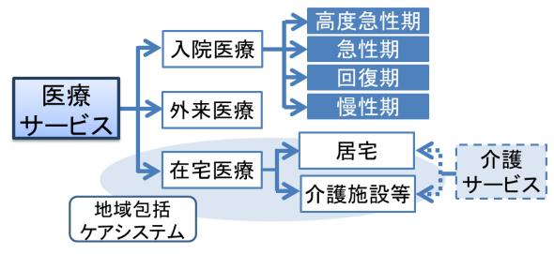

●既存病床数と基準病床数※

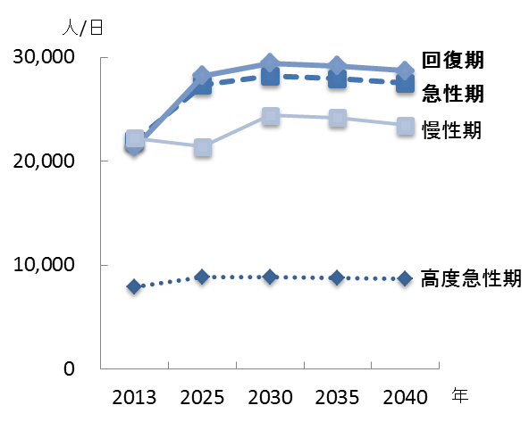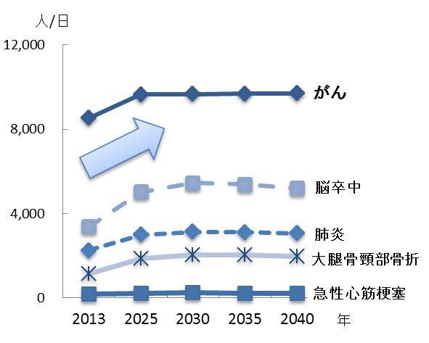

推移(人数)

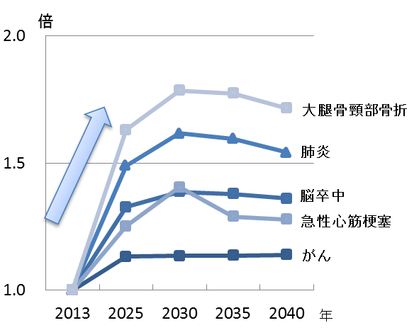

推移（2013年を1.0とした場合）

【精神・感染症・結核病床】

（三次医療圏（大阪府全域）

で設定）

※医療法に基づき、医療機関の病床の適正配置を目的に設定する基準。

　既存病床数が基準病床数を超える地域では、病院及び有床診療所

　の開設、増床等は原則できない。

【一般病床及び療養病床】

各二次医療圏とも、

「既存病床数」＞「基準病床数」となっている。

【基準病床数の見込み】

・2025年においても府全域では、

　「既存病床数」＞「基準病床数」となる見込み。

・一部二次医療圏で、　「既存病床数」＜「基準病床数」

となる可能性があり、病床整備の可否の検討が必要。

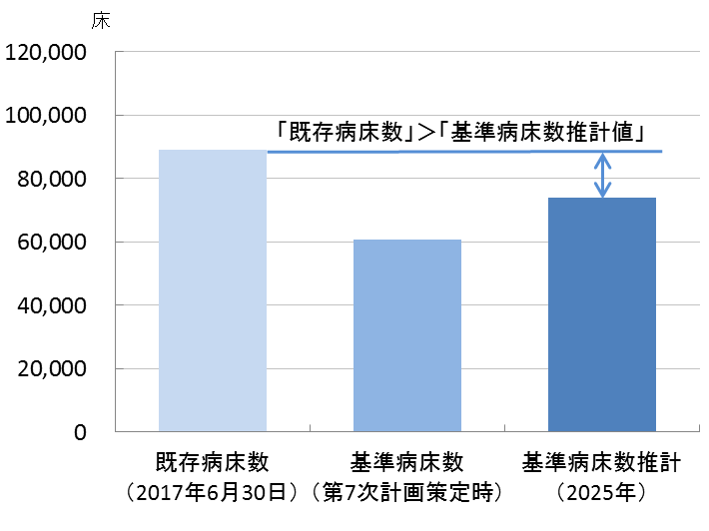

高齢化の進展

【病床機能別】

特に急性期・回復期の医療需要が増加。

【疾患別】

がんの需要が最も多いが、大腿骨頸部骨折、肺炎など、

高齢者特有の疾患で特に医療需要が増加。

２．　地域医療構想（病床の機能分化・連携）の推進

●入院医療需要見込み

●地域包括ケアシステムを支える医療の充実

可能な限り住み慣れた地域で、自分らしい暮らしを人生の

最期まで続けることができるよう、地域包括ケアシステム※

の構築に向け、介護等と連携し、効果的・効率的で切れ目

のない医療体制の充実を図る。

※住まい・医療・介護・予防・生活支援が一体的に提供される

　地域の包括的な支援・サービス提供体制

●二次医療圏単位を基本とした医療体制の整備

広域医療サービス（入院医療等）を検討する際の地域単位として、８つの二次医療圏を設定し、

基本的に二次医療圏毎に、病床・診療機能について、現状分析を行い、取組を検討。

●病床機能分化の状況と将来必要となる病床機能

・ 「病床数の必要量」は、2025年には、特に回復期の割合が増加する見込みであり、

需要増加に応じた病床機能の確保が必要。

・ 現状の病床機能の指標となる「病床機能報告」は、「病床数の必要量」と病床機能区分の

定義が異なり、単純な比較ができないため、病床機能報告の分析が必要。

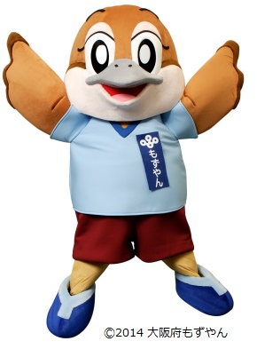

【病床機能報告】

医療機関が自ら報告した機能

【病床数の必要量】

患者の診療実態（2013年）等を基に推計

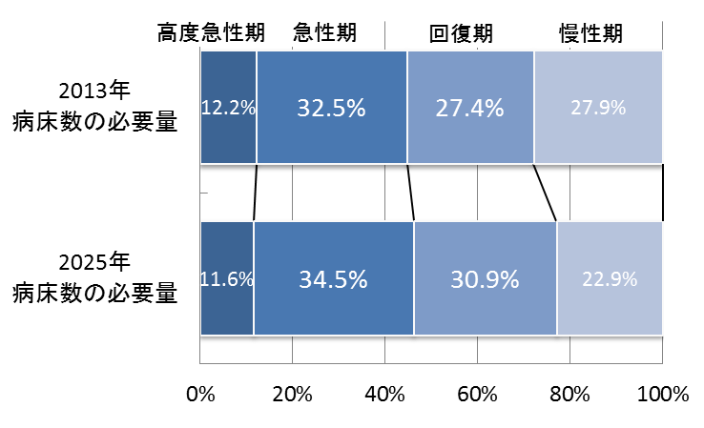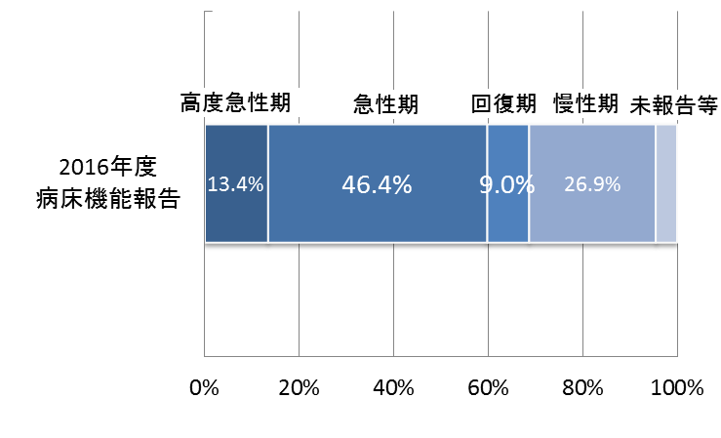

将来に向けた病床の機能分化が必要

現状（報告）

「急性期　　　」と「回復期　　　」は、病床数の必要量と

病床機能報告において、機能区分割合の乖離が特にある。

基本データ

将来必要な

病床機能

▶主な取組

・ 地域の医療体制を分析（病床機能・疾患別の診療実績等）し、二次医療圏の「将来のある

べき姿（指標の設定）」について、医療機関と方向性を共有した上で、医療機関の機能分化・

連携を促す。

・ 将来の病床機能を検討するにあたり、基準病床数について、毎年見直しを検討する。

【主な目標】

・２０２５年に必要な病床機能の確保（回復期病床の割合の増加）

高齢化の進展

▶主な取組

・在宅療養後方支援病院等の在宅医療サービスの基盤整備に取組む。

・多職種連携を進めるため在宅医療にかかる人材の育成（研修など）を図る。

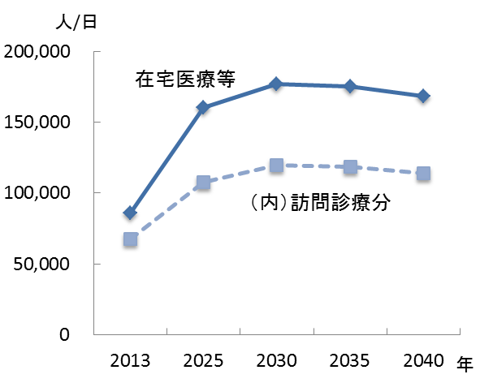

３．　在宅医療の充実

【主な目標】

・在宅患者の急変時の受入体制の確保　・円滑な在宅復帰を支える人材・機能の確保

●在宅医療需要の見込みと在宅医療に求められる機能

・2025年に向けて需要が増加。

・退院支援から看取りまでの体制の構築が必要。

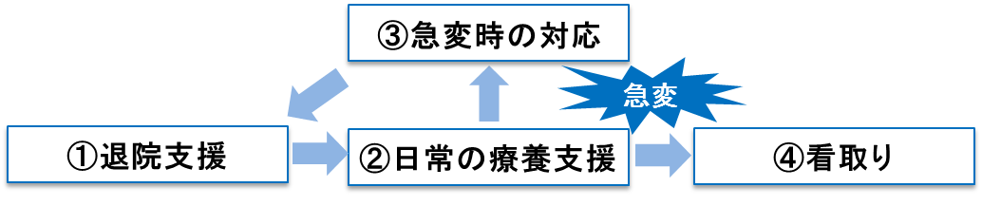

５疾病（がん、脳血管疾患、心血管疾患、糖尿病、精神疾患）、４事業（救急医療、災害医療、周産期　医療、小児医療）について、現状・課題に応じた医療体制の充実に向けた取組を進める。

４．　５疾病４事業の視点からの医療体制の充実